参考答案

第三章作业

3.试考察某一学生档案管理系统，用实体-关系图描述该系统的主要数据.
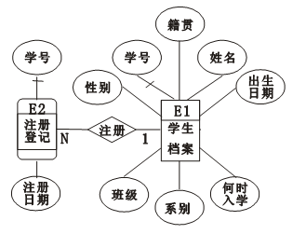

6.某学校计算机教材购销系统有以下功能：
学生买书，首先填写购书单，计算机根据各班学生用书表及售书登记表审查有效性，若有效，计算机根据教材库存表进一步判断书库是否有书，若有书，计算机把领书单返回给学生，学生凭领书单到书库领书。对脱销的教材，系统用缺书单的形式通知书库，新书购进库后，也由书库将进书通知返回给系统。
请就以上系统功能画出分层的DFD图，并用实体联系图描绘系统中的实体。

（1）教材购书系统的顶层数据流图(DFD)如下图所示：
教材（2）购书系统的第二层数据流图如下图所示：
学生
教材购销系统
进书通知
领书单
购书单
缺书单
书库保管员
（3）销售子系统的第三层数据流图如下图所示：
1销售
书库保管员
F1教材存量表
F2缺书登记录
缺书单
进书通知
学生
2 采购

2 采购
领书单
购书单
进书通知
F1教材存量表
F3各班学生用书表
F1售书登记表
F2缺书登记录
1.5
补售教材
1.4
登记缺书
采购
进书通知
1.2
购书处理
1.1审查
有效性
1.3登记并制作领书单
学生
购书单
领书单
购书单
有效
发书信息
补售
书单
领书单
销售信息
缺书信息
用书信息
缺书信息
新书信息
第四章作业
7、 下列是直接选择排序算法：（描述语言：C++类模板）
template <class Type> void SelectSort ( datalist<Type> & list )
{ //对表list.Vector[0]到list.Vector[n-1]进行排序, n是表当前长度。
for ( int i=0; i<list.Size-1; i++ )
{
int k = i;
//在list.V[i].key到list.V[n-1].key中找具有最小关键码的对象
for ( int j=i+1; j<list.Size; j++)
if ( list.V[j].getKey ( ) < list.V[k].getKey ( ) ) k = j;
//当前具最小关键码的对象
if ( k != i ) Swap ( list.V[i], list.V[k] ); //交换
}
}
画出程序流程图。
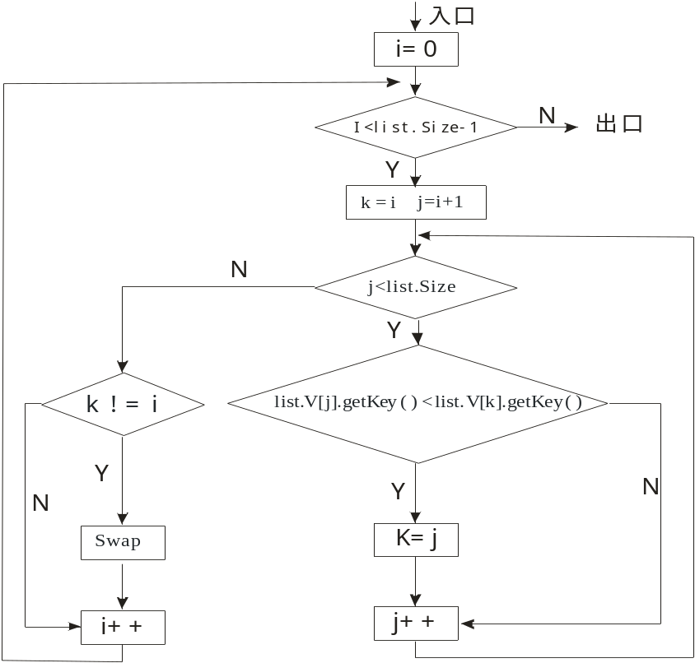

8、 图书馆的预定图书子系统有如下功能：
（1）由供书部门提供书目给订购组；
（2）订购组从各单位取得要订的书目；
（3）根据供书目录和订书书目产生订书文档留底；
（4）将订书信息（包括数目，数量等）反馈给供书单位；
（5）将未订书目通知订书者；
（6）对于重复订购的书目由系统自动检查，并把结果反馈给订书者。
试根据要求画出该问题的数据流程图，并把其转换为软件结构图。
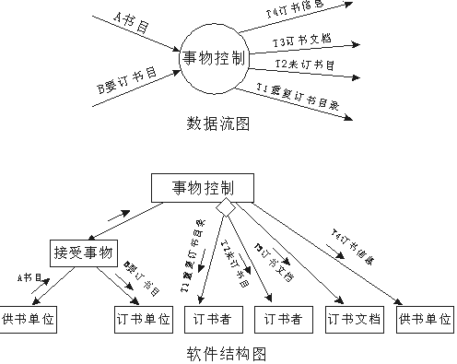
9、 画出下面由PDL写出的程序的PAD图
A
WHILE a DO
B
IF b>0 THEN C1 ELSE C2 ENDIF
CASE OF
CASE d1 THEN D1
CASE d2 THEN D2
ELSE D3
END CASE
E
END WHILE
F

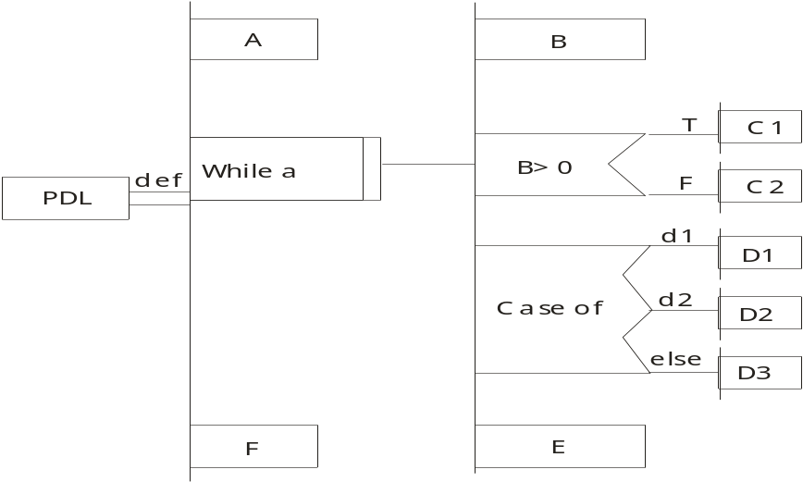

第五章作业

用户需求：用信用卡在客户终端上购买指定日期的车票。
用顺序图和协作图完成用户需求的表示
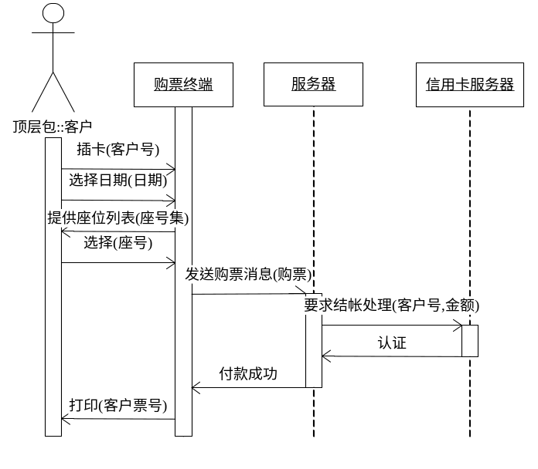

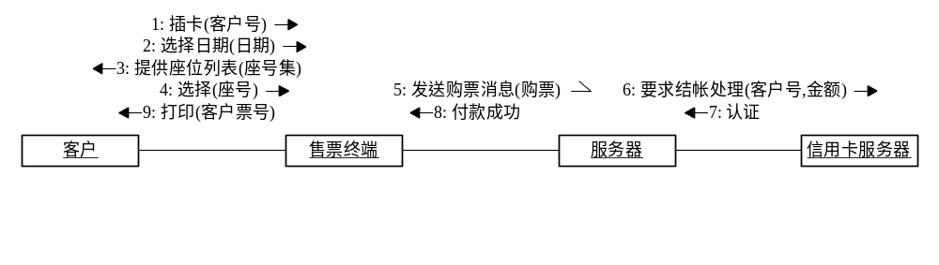
第六章作业

2.春节期间出现了不同火车购票窗口的两个顾客同时要购买了某班车的最后一张火车票，应该如何处理该请求呢？
（1）引入一个额外的义务规则，把可用票的查询和临时预定合并起来。

4.对于汽车这样的对象，如何从发动机，车轮，方向盘，变速器等部件对象聚合，试给出其面向对象定义过程？
Car
wheel
Steering
motor
gearbox
4
1
1
1
1

Class Vehicle
{//……}
Class CMotor
{//……}
Class CWheel
{//……}
Class CSteeringWheel
{//……}
Class CGearbox
{//……}

Class Car:public Vehicle
{
CMotor motor;
CWheel *wheel[4];
CSteeringWheel steering;
Cgearbox gearbox;
……
}
void main(void)
{
……
CVehicle vehicle;
CCar car;
……
}

5．用面向对象方法分析研究骰子游戏（每个游戏者掷两个骰子，总数是7为赢，否则为输），试给出其建模结果，根据建模结果给出骰子游戏系统的详细设计。
一、建模
(1)功能模型：用例图是从用户角度描述系统的功能，它必须包含用户关心的所有关键功能，用户通常就是用例图中的行为者。
首先找出系统中的用户，然后根据用户对系统功能的需求确定用例。由陈述（每个游戏者掷两个骰子，总数是7为赢，否则为输。）可知，用户为游戏者，其行为为玩骰子游戏,可以划出如下的用例图：
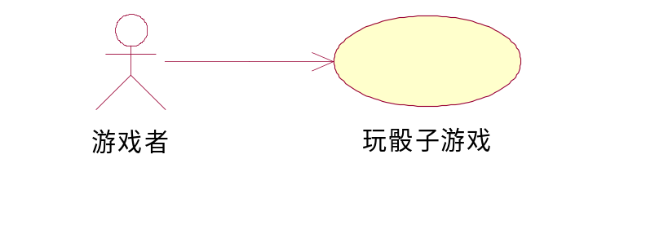
(2)对象模型：对系统进行分析，可以得到如下对象：游戏者和骰子游戏，对骰子游戏进一步细化，游戏者掷两次骰子，则可细化出骰子类。抽象为：player，dicegame，die三个类。
分析类之间的关联：游戏者和骰子之间是掷的关系，每个游戏者对应两个骰子，同样两个骰子对应一次骰子游戏，每个游戏者对应一次骰子游戏。
可得到如下的对象模型：
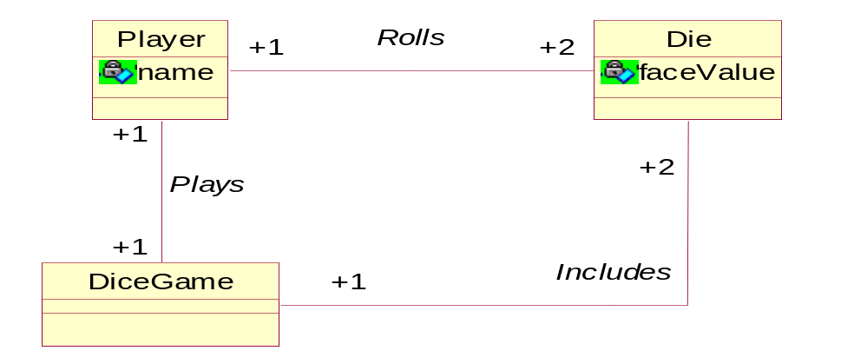

（3）行为模型：进行一次骰子游戏的过程可以描述为：player开始dicegame，掷die一次，得到一个数值，再掷die一次，得到一个数值，两次数值在dicegame处得出游戏结果，返回给游戏者或输出到显示屏。
由此可以得到骰子游戏的顺序图：
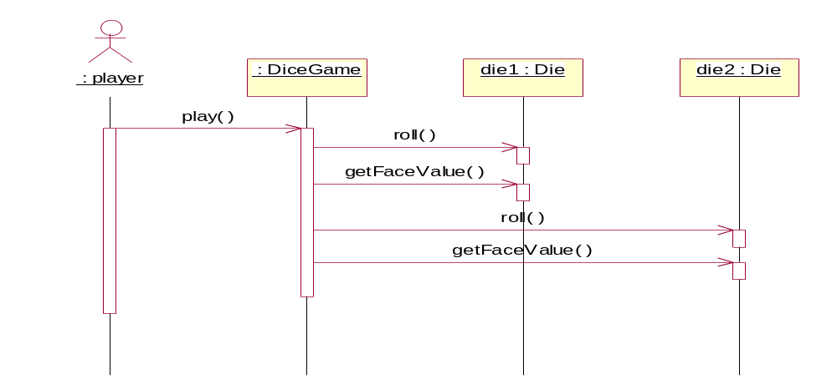

进一步对对象模型进行分析。三个类：player，dicegame，die。定义三个类的属性和服务，得到如下的类图：
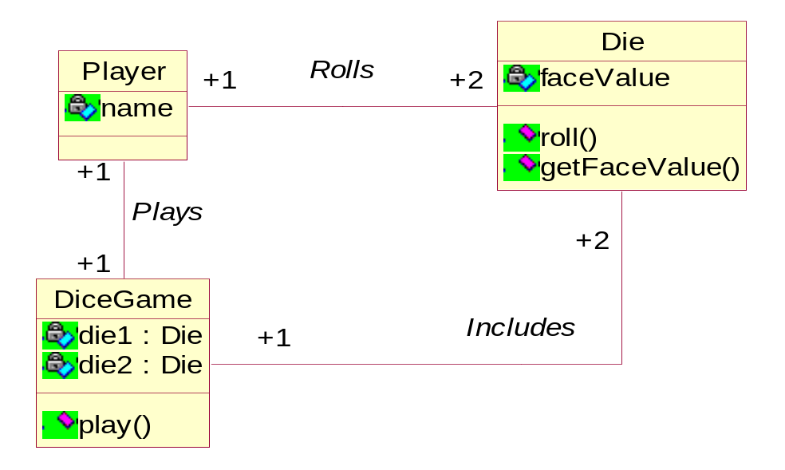
(二)详细设计---细化
在骰子游戏中，共有下列名词：玩家，掷骰子，骰子游戏，定义为3个类，在问题域子系统中，对面向对象分析的结果进行细化，得到的结果如下：
对象模型：
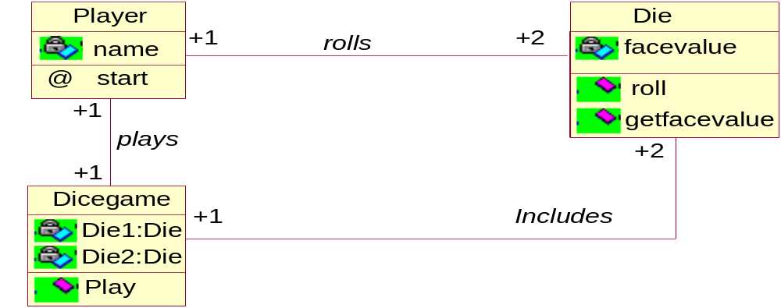
对于人机交互子系统的设计如下：
use case：player登录游戏，开始dicegame，掷die一次，得到一个数值，再掷die一次，得到一个数值，两次数值在dicegame处得出游戏结果，返回给游戏者或输出到显示屏。
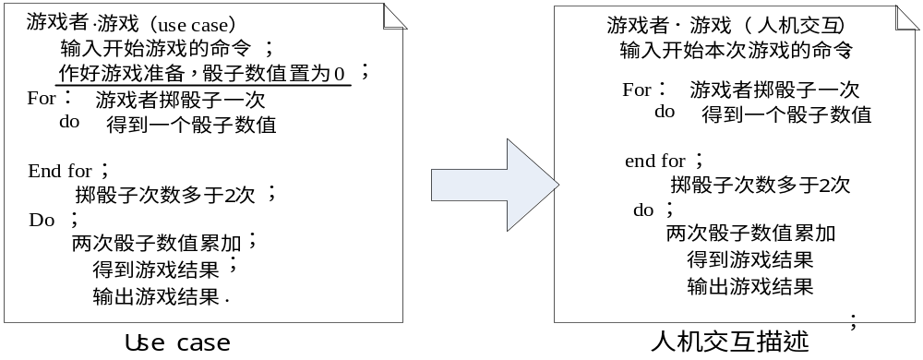选择窗口系统作为游戏的界面：
